**昆明市东川区政务服务管理局文件**

关于印发《东川区新生儿出生“一类事”

办事指南》的通知

区卫生健康局、区公安局、区人力资源社会保障局、区医保局、昆明市东川区农村信用合作联社：

根据《云南省进一步优化政务服务提升行政效能推动“高效 办成一件事”实施方案》（云政发〔2024〕15 号）要求，结合我区实际，制定《东川区新生儿出生“一类事”办事指南》，现印发给你们，请认真贯彻执行。

昆明市东川区政务服务管理局

2024年9月5日

(此页无正文）

昆明市东川区政务服务管理局办公室 2024年9月5日印发

东川区新生儿出生“一类事”

办事指南

昆明市东川区政务服管理局

2024年9月制

一、基本信息

|  |  |  |  |
| --- | --- | --- | --- |
| “一类事”事项名称 | 新生儿出生“一类事” |  |  |
| 牵头单位 | 东川区卫健局 | 配合单位 | 东川区卫生健康局、东川区公安局、东川区人力资源社会保障局、东川区医保局、昆明市东川区农村信用合作联社 |
| 服务对象 | 自然人 | “一类事”涉及事项（服务） | 1.新生儿出生“一件事”  2.新生儿出生即参保服务  3.金融服务社保卡制卡 |
| 办理形式 | 窗口办理 | | |
| 法定办结时限（工作日） | 3 | 承诺办结时限（工作日） | 1 |
| 是否收费 | 否 | 线下跑动次数 | 1次 |
| 线下跑一次原  因和环节 | / | 网上办理深度 | 三级 |
| 是否支持预约办理 | 否 | 有无中介服务 | 无 |
| 联办能力 | 联合受理、联合审查、联合审批 | | |
| 咨询方式 | 1.现场咨询：东川区东起路2号（政务服务中心）综合窗口  2.电话咨询：0871-62131167,0871-62131143 | | |
| 监督方式 | 1.现场投诉：东川区东起路2号（政务服务中心）政管科  2.电话投诉：0871-62131167 | | |
| 办理时间 | 上班时间：周一至周五（上午8:00-11:30，下午2:30-5:30），法定节假日按国家安排调整时间办理 | | |
| 办理地址 | 东川区东起路2号（政务服务中心）高效办成一件事（65号综窗） | | |

二、设定依据

（一）新生儿出生“一件事”

按照云南省2024年新生儿出生“一件事”设定。

（二）新生儿出生即参保服务

按照昆明市新生儿参保文件的通知。医院办理新生儿出生医学证明后即可使用出生医学证明在医院即可进行参保。

（三）金融服务社保卡制卡

根据银行社保卡制卡相关规定。

三、申报须知（组合）

1.在东川区人民医院出生的新生儿并办理出生医学证明,均能享受新生儿出生“一类事”服务。

2.新生儿监护人登录“云南政务服务网”或“一部手机办事通APP”申报，或者是将材料提交窗口工作人员，窗口工作人员进行接件。按照办事情形将材料上传，新生儿名字需事先取好（若出现第三方姓氏或生僻字，需与户籍登记机关核实是否可以落户）。其中若申请人要办理“出生医学证明首次签发”事项，则需在“一部手机办事通APP”申报。

3.参保登记如需要跨户籍地参保，需要提交现居住地的居住证。

4.申请人在社保窗口办理完结“社会保障卡申领”事项后，携带业务单据号到经营主体综合服务专区金融服务窗口现场办理银行制卡领卡业务。

注意事项：

|  |  |  |
| --- | --- | --- |
| 办事事项名称 | 事项办理选择 | 情形备注 |
| 新生儿出生“一件事” | 必办 |  |
| 新生儿出生即参保 | 必办 |  |
| 金融服务社保卡制卡 | 必办 |  |

1.网上申请过程中如遇任何相关信息内容（登记表，电子证照等等）错误，则转线下办理或者反馈客服进行登记。

2.申请人承诺所填写的内容和提供的材料真实有效，若有隐瞒、提供虚假材料等行为，应承担由此产生的法律后果。

|  |  |  |  |  |  |  |  |  |
| --- | --- | --- | --- | --- | --- | --- | --- | --- |
| 序  号 | 材料  名称 | 材料  类型 | 材料形式 | 出具  部门 | 材料必要性质 | 涉及  事项 | 非必要材料涉及情形 | 备注 |
| 11 | 新生儿出生“一件事”申请材料 |  |  |  |  |  |  | 按省2024年新生儿出生“一件事”申请材料提交 |

四、申请材料

五、新生儿“一类事”办理流程图

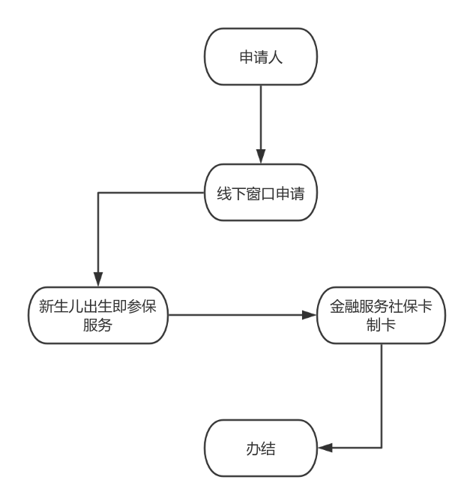

六、办理结果

（一）结果信息

|  |  |  |  |  |
| --- | --- | --- | --- | --- |
| 序号 | 结果名称 | 结果类型 | 是否支持  物流快递 | 备注 |
| 1 | 新生儿出生“一类事”结果物与云南省2024年新生儿出生“一件事”结果物相同 | 其他 | 否 |  |
| 2 | 金融服务社保卡制卡 | 社保卡 | 否 | 即制即领 |

(二）结果样本

1.社保卡样板

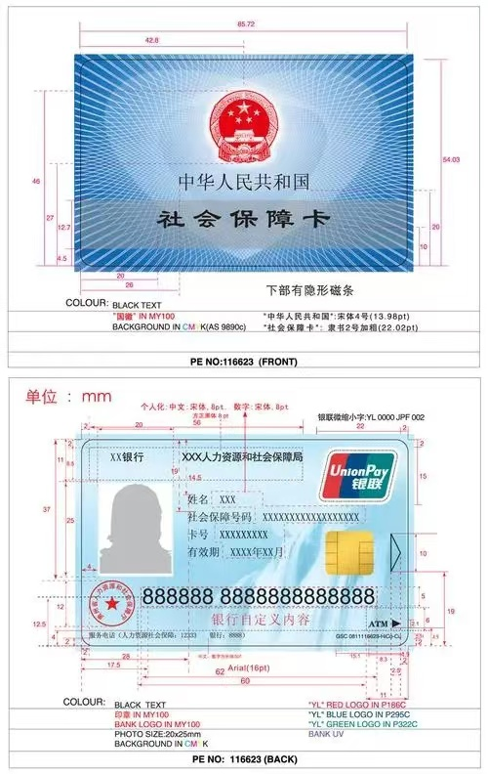

七、收费信息

|  |  |  |  |
| --- | --- | --- | --- |
| 收费项目名称 | 收费标准 | 收费依据 | 网上支付 |
| 无 | 无 | 无 | 无 |